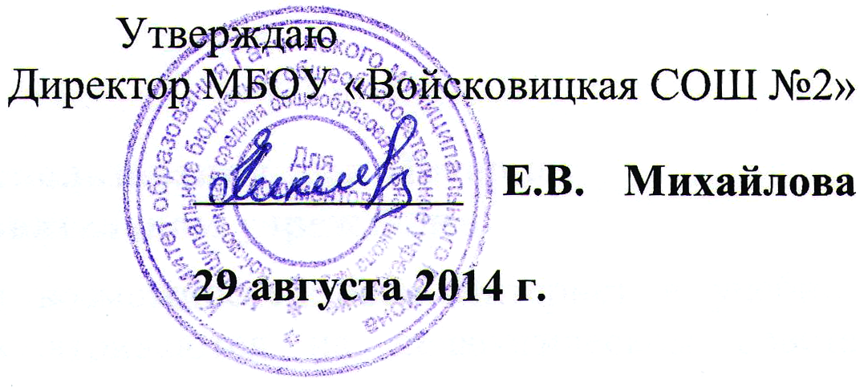

Должностная инструкция ответственного за работу «точки доступа к Интернету»
МБОУ «Войсковицкая СОШ №2»

1. Общие положения

1.1. Ответственный за работу в сети Интернет и ограничение доступа к информационным интернет-ресурсам назначается на должность и освобождается от должности руководителем образовательного учреждения.
1.2. Ответственный за работу в сети Интернет и ограничение доступа к информационным интернет-ресурсам подчиняется непосредственно руководителю или заместителю руководителя, курирующего вопросы информатизации образования.
1.3. Ответственный за работу в сети Интернет и ограничение доступа к информационным интернет-ресурсам руководствуется в своей деятельности Конституцией и законами РФ и РТ, государственными нормативными актами органов управления образования всех уровней, Правилами и нормами охраны труда, техники безопасности и противопожарной защиты; Уставом и локальными правовыми актами образовательного учреждения, а также настоящей должностной инструкцией.

2. Основные задачи и обязанности

Ответственный за работу в сети Интернет и ограничение доступа к информационным интернет-ресурсам в образовательном учреждении обеспечивает доступ сотрудников и обучающихся к Интернету, а именно:

2.1. Следит за состоянием компьютерной техники и Интернет-канала «точки доступа к Интернету». В случае необходимости инициирует обращение к ответственным за работу в сети Интернет в муниципальном образовании или поставщику Интернет-услуг (оператору связи). Осуществляет контроль ремонтных работ.
2.2. Ведет учет пользователей «точки доступа к Интернету». В случае необходимости лимитирует время работы пользователя в Интернете.
2.3. Оказывает помощь пользователям «точки доступа к Интернету» во время сеансов работы в Сети.
2.4. В случае обнаружения интернет-ресурса, содержание которого не имеет отношения к образовательному процессу, ответственный направляет информацию о некатегорированном ресурсе оператору технических средств и программного обеспечения технического ограничения доступа к информации (в течение суток). Передаваемая информация должна содержать доменный адрес ресурса, сообщение о тематике ресурса, дату и время обнаружения, информацию об установленных в ОУ технических средствах ограничения доступа к информации.
2.5. Участвует в организации повышения квалификации сотрудников ОУ по использованию Интернета в профессиональной деятельности.
2.7. Осуществляет регулярное обновление антивирусного программного обеспечения. Контролирует проверку пользователями внешних электронных носителей информации (CD-ROM, флеш-накопителей и пр.) на отсутствие вирусов.
2.8. Следит за приходящей корреспонденцией на адрес электронной почты.
2.9. Принимает участие в создании (и актуализации) веб-страницы ОУ.

3. Права

Ответственный за работу «точки доступа к Интернету» в образовательном учреждении имеет право:

3.1. Участвовать в административных совещаниях при обсуждении вопросов, связанных с использованием Интернета в образовательном процессе и управлении ОУ.
3.2. Отдавать распоряжения пользователям «точки доступа к Интернету» в рамках своей компетенции.
3.3. Ставить вопрос перед руководителем образовательного учреждения о нарушении пользователями «точки доступа к Интернету» правил техники безопасности, противопожарной безопасности, поведения, регламента работы в Интернете.

4. Ответственность

Ответственный за работу «точки доступа к Интернету» несет полную ответственность за:

4.1. Надлежащее и своевременное выполнение обязанностей, возложенных на него настоящей должностной инструкцией.
4.2. Соблюдение Правил техники безопасности, противопожарной безопасности и норм охраны труда.
4.3. Состояние делопроизводства по вверенному ему направлению работы.

